Dispositivos de proteção

Interruptor Parada de emergência

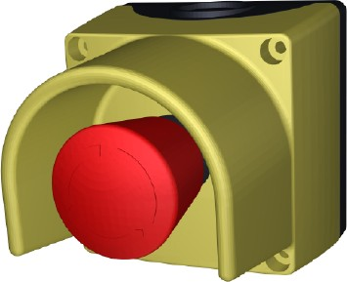
Figura 2-1: Interruptor de parada de emergência
O botão de parada de emergência interrompe a área imediatamente.
Para uma vista geral das áreas, consulte capítulo “Estrutura e funcionamento”, seção “Áreas”
Operação do botão de parada de emergência, consulte capítulo “Operação”, seção “Dispositivos de proteção”.

Os botões de parada de emergência estão colocados nos seguintes conjuntos:
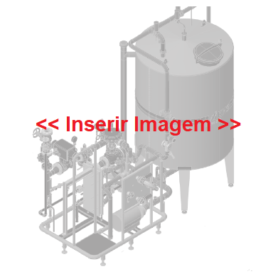
Figura 2-2: Visão geral do local de montagem do botão de parada de emergência
Botão de parada de emergência

